Gifigram
Društvena mreža

Specifikacija zahteva

Verzija 1.0
Pregled izmena
Datum | Verzija | Opis | Autor
13.11.2020 | Nacrt | Inicijalna verzija | Lazar, Kamber
20.11.2020 | 1.0 | Dopunjena i prerađena verzija | Lazar, Kamber

Sadržaj
1. Cilj dokumenta 4
2. Opseg dokumenta 4
3. Reference 4
4. Pregled slučajeva korišćenja 4
5. Profili korisnika 5
5.1 Korisnik 5
6. Opis slučajeva korišćenja 5
6.1 Registracija 5
6.2 Detaljan opis objava 6
6.3 Prijavljivanje 7
6.4 Ažuriranje podataka o objavi 8
6.5 Brisanje profila korisnika 9
7. Dodatni zahtevi 10
7.1 Funkcionalnost 10
7.2 Upotrebivost 10
7.3 Pouzdanost 10
7.4 Performanse 10
7.5 Podrška i održavanje 11
7.6 Ograničenja 11

Specifikacija zahteva

Cilj dokumenta
Cilj ovog dokumenta je specifikacija zahteva u pogledu detaljnog opisa slučajeva korišćenja društvene mreže Gifigram.

Opseg dokumenta
Dokument se odnosi na Gifigram portal koji će biti razvijen od strane GifTeam-a. Gifigram predstavlja društvenu mrežu namenjenu za razmenu gifova kao i slika u vidu story-a.

Reference
Spisak korišćene literature:
- Gifigram – Predlog projekta, GifTeam- Gifigram -01, V1.0, 2020, GifTeam.
- Gifigram – Planirani raspored aktivnosti na projektu, V1.0, 2020, GifTeam.
- Gifigram – Plan realizacije projekta, V1.0, 2020, GifTeam.
- Gifigram – Vizija sistema, V1.0, 2020, GifTeam.

Pregled slučajeva korišćenja
Osnovni UML dijagram koji prikazuje korisnike i slučajeve korišćenja Gifigram portala prikazan je na sledećoj slici:
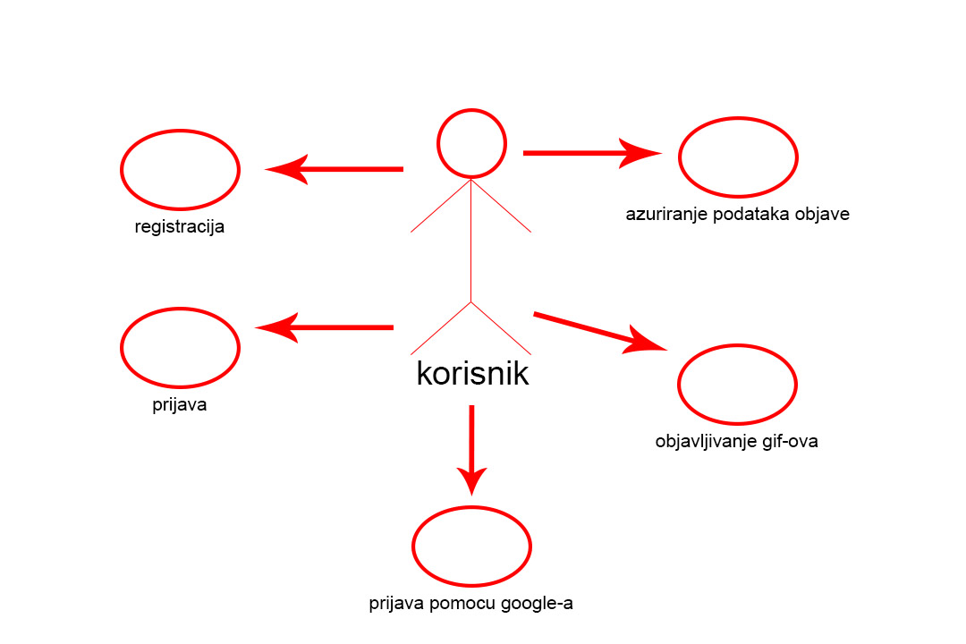

Profili korisnika
Identifikovani su sledeći profili korisnika sajta Gifigram:

Korisnik
Korisnik je osnovni profil korisnika, ali i najbitniji, jer je sam sajt namenjen za korisnike i razmenu gifova između korisnika. Svaki korisnik mora se pre svega registrovati, pomoću korisničkog imena, lozinke i ličnih podataka kao što su ime i prezime. Prijavljeni korisnik ima mogućnost deljenja gifova na sajtu.

Opis slučajeva korišćenja

Registracija
Kratak opis:
Korisnik unosi svoje podatke. Unošenjem imena, prezimena, Email adrese, lozinke, korisnik kreira svoj lični nalog.
Akteri:
Korisnik
Preduslovi:
Email adresa mora biti jedinstvena.
Osnovni tok:
- Korisnik unosi navedene lične podatke i pokreće čuvanje istih.
- Tekuća stranica ga prebacuje na početnu stranicu sajta ukoliko je registracija bila uspešna.
Izuzetci:
Nema.
Posledice:
Kreiran je novi profil korisnika.
Dijagram sekvence:
...

Detaljan opis objava
Kratak opis:
Prikaz stranice sa više objava od jednog ili više korisnika.
Akteri:
Korisnici
Preduslovi:
Nema.
Osnovni tok:
- Klikom na početnu stranicu korisniku se prikazuju objave korisnika.
- Korisnik je u mogućnosti da lajkuje objavljeni gif.
Izuzetci:
Nema.
Posledice:
Tekuća stranica je stranica sa objavama korisnika.
Dijagram sekvence:
...

Prijavljivanje
Kratak opis:
Prijavljivanje korisnika na sajt u cilju pristupa specifičnih funkcija.
Akteri:
Korisnici.
Preduslovi:
Korisnik nije trenutno prijavljen.
Osnovni tok:
- Korisnik bira opciju prijavljivanje sa početne stranice sajta.
- Prikazuje se forma za prijavljivanje.
- Korisnik unosi email i lozinku, te nakon toga aktivira komandu Prijavi se.
- Uneti podaci se proveravaju [izuzetak: pogrešno korisničko ime i/ili lozinka].
- Osvežava se polazna stranica.
Izuzetci:
[Pogrešno korisničko ime i/ili lozinka] Prikazuje se obaveštenje na formi za prijavljivanje.
Posledice:
Korisnik je prijavljen na sajt i ima pristup specifičnim opcijama.
Dijagram sekvence:
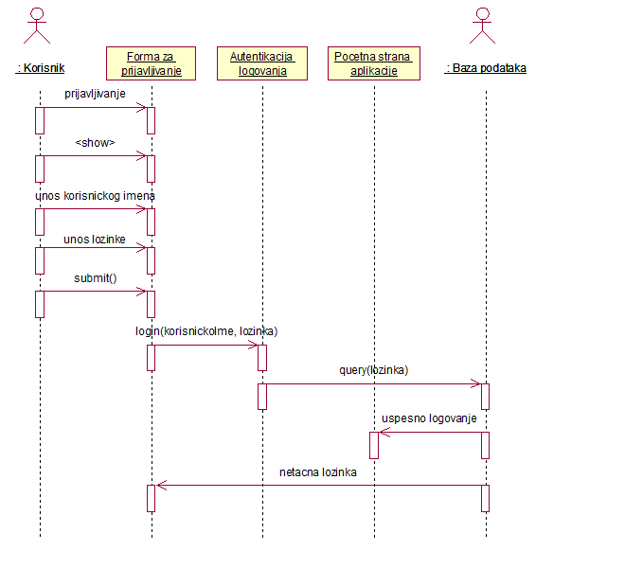

Ažuriranje podataka o objavi
Kratak opis:
Ažuriranje podataka o objavi od strane prijavljenog korisnika.
Akteri:
Korisnici
Preduslovi:
Korisnik je prijavljen na sajt.
Osnovni tok:
- Korisnik bira opciju za prikaz podataka o svojim objavama.
- Prikazuje se stranica sa formom objave.
- Prikazuju se opcije koje korisnik moze izmeniti: naslov, opis, tag.
- Korisnik menja željene podatke iz forme i na kraju aktivira komandu Sačuvaj.
- Vrši se provera podataka.
- Vrši se ažuriranje podataka u bazi podataka.
- Azurirana objava se automatski nakon cuvanja prikazuje na stranici bez potrebe za osvezavanjem.
Izuzetci:
[Podaci o korisniku nisu validni] Prikazuje se obaveštenje na formi sa podacima o korisniku.
Posledice:
Podaci o korisniku su izmenjeni.
Dijagram sekvence:

Dodatni zahtevi

Funkcionalnost
U ovom odeljku su specificirani funkcionalni zahtevi koji su zajednički za više slučajeva korišćenja.
Sajt Gifigram ne zahteva nikakve dodatne funkcionalnosti.

Upotrebivost
U ovom odeljku su specificirani zahtevi koji su vezani za, ili utiču na upotrebivosti sistema koji se razvija.
Korisnički interfejs prilagođen korisniku:
Korisnički interfejs sajta Gifigram će biti dizajniran tako da bude omogućeno jednostavno i intuitivno korišćenje bez potrebe za organizovanjem dodatne obuke.

Pouzdanost
U ovom odeljku su specificirani zahtevi u pogledu pouzdanosti sistema koji se razvija.
Dostupnost:
Gifigram portal će biti dostupan 24 časa dnevno, 7 dana u nedelji. Vreme kada portal nije dostupan ne sme da pređe 5%.
Srednje vreme između otkaza:
Srednje vreme između dva sukcesivna otkaza ne sme da padne ispod 120 sati.

Performanse
U ovom odeljku su specificirani zahtevi koji definišu željene performanse sistema koji se razvija.
Broj korisnika koji simultano pristupaju:
Sistem će da podrži do 1000 simultanih pristupa korisnika portalu.
Vreme odziva za pristup bazi podataka:
Vreme potrebno za pristupanje bazi podataka u cilju izvršenje nekog upita ne sme da veće od 5 sekundi.

Podrška i održavanje
U ovom odeljku su specificirani zahtevi koji treba da poboljšaju stepen podrške i mogućnost održavanja sistema koji se razvija.
Gifigram sajt ne zahteva posebnu podršku i održavanje.

Ograničenja
U ovom odeljku su specificirana ograničenja kojih se treba pridržavati pri projektovanju sistema koji se razvija.
Hardverska platforma:
Klijentski deo sistema treba da ima mogućnost izvršavanja na bilo kom PC računaru sa minimum Intel Pentium procesorom i 2GB RAM memorije.
Serverski deo sistema će raditi na PC računaru sa procesorom Intel i3 i 4GB RAM memorije.
Ograničenja objava:
Prilikom objavljivanja posta korisnik mora odabrati gif veličine do maksimalno 30kb.
Tipovi Web čitača:
Klijentski deo Gifigram sajta će biti optimizovan za sledeće Web čitače: Internet Explorer 6.0 i noviji, Opera 8.0 i noviji, kao i Firefox (Mozilla), Safari, Google Chrome.

